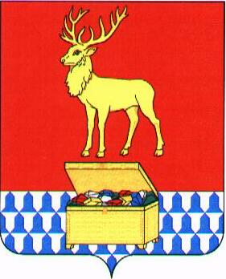

АДМИНИСТРАЦИЯ
КАЛАРСКОГО МУНИЦИПАЛЬНОГО ОКРУГА ЗАБАЙКАЛЬСКОГО КРАЯ

ПОСТАНОВЛЕНИЕ

02 сентября 2024 года № 646
с. Чара

О ежемесячных выплатах педагогическим работникам муниципальных учреждений дополнительного образования детей Каларского муниципального округа Забайкальского края в сфере образования в 2024 году

Во исполнение Указов Президента Российской Федерации от 7 мая 2012 года № 597 "О мероприятиях по реализации государственной социальной политики", от 1 июня 2012 года № 761 "О Национальной стратегии действий в интересах детей на 2012 - 2017 годы", в соответствии с распоряжением Министерства образования и науки Забайкальского края от 13 августа 2024 года № 28-р «О единовременных выплатах педагогическим работникам в муниципальных учреждениях дополнительного образования», в целях достижения целевых показателей оплаты труда отдельных категорий работников бюджетной сферы, администрация Каларского муниципального округа Забайкальского края постановляет:

1. Установить педагогическим работникам списочного состава учреждений дополнительного образования детей Каларского муниципального округа Забайкальского края в сфере образования (кроме педагогических работников, находящихся в отпуске по уходу за ребенком, в отпуске без сохранения заработной платы, в длительном отпуске сроком до одного года) в период с 01 сентября по 31 декабря 2024 года ежемесячную выплату (далее – ежемесячная выплата) в следующем размере:
1.1 имеющим нагрузку одну и более педагогических ставок (должностей) в размере 13800,00 рублей;
1.2 имеющим нагрузку менее одной педагогической ставки (должности) в размере, исчисленном пропорционально занимаемой ставки (должности) от суммы выплаты, установленной в пункте 1.1 настоящего постановления.
2. На сумму ежемесячной выплаты, установленную пунктом 1 настоящего постановления начисляется районный коэффициент и процентная надбавка за стаж работы в районах Крайнего Севера и приравненных к ним местностях.
3. Ежемесячная выплата начисляется и выплачивается по основному месту работы, за фактически отработанное время, сверх минимального значения размера заработной платы, установленного статьей 6 Закона Забайкальского края от 29 июня 2023 года № 2222-ЗЗК «Об обеспечении роста заработной платы в Забайкальском крае и о внесении изменений в отдельные законы Забайкальского края» и частью 6 решения Совета Каларского муниципального округа Забайкальского края от 11 июля 2023 года № 303 «Об обеспечении роста заработной платы в Каларском муниципальном округе Забайкальского края».
4. Право на получение ежемесячной выплаты возникает у педагогического работника списочного состава, состоящего в трудовых отношениях с учреждением на момент принятия решения о назначении ежемесячной выплаты, объем педагогической нагрузки определяется на момент принятия решениям о назначении ежемесячной выплаты.

Глава Каларского муниципального
округа Забайкальского края В.В. Устюжанин

